附件2
地球科学与技术学院研究生复试（面试）指南
（面试平台：学信网）

- 复试（面试）平台
学信网（PC端）学信网APP（手机端）
请参加复试考生按要求安装相应软件并保证软件能够正常运行。
- 复试（面试）软硬件要求
考生采用“双机位”进行面试，请考生提前准备好所需软硬件。
1.“第一机位”用于复试采集考生音、视频源（置于考生正前方，考生面试时正对摄像头保持坐姿端正，双手和头部完全呈现在复试专家可见画面中)，推荐使用带摄像头的笔记本电脑(也可以是台式机+外接高清摄像头+麦克风)，Windows7以上版本，支持Mac，并安装最新版Chrome浏览器。也可采用智能手机，iOS用户需使用Safari最新版浏览器，安卓用户需使用Chrome最新浏览器。
2.“第二机位”用于采集并监控复试过程中考生“第一机位”显示器的音、视频源及考生本人画面(置于考生侧后方成45°拍摄。要保证考生考试屏幕能清晰呈现在复试专家可见画面中)，采用1部手机或笔记本电脑或台式机(须带有摄像头)。推荐使用智能手机，软件安装要求同第一机位。
3.请考生针对“双机位”做好测试准备工作。并按学院通知要求提前进行演练测试，以保证复试正常进行。
- 复试（面试）环境要求
网络连接要求：采用双机位面试，台式机或笔记本电脑选用宽带或WIFI联网，手机采用4G/5G联网，以确保万一出现故障时至少一个机位在线。
室内环境要求：相对安静、独立，光线明亮；考生周围不能有任何与复试内容相关的参考资料，房间内不得有其他人在场。复试前需向考官360度旋转摄像头，展示周围环境，考官认可后方可开始面试。考生自行选择复试场所，但不得在研考机构或其他相关辅导机构提供的场所进行复试，一旦发现，取消复试资格。
- 系统演练和设备测试
正式复试前提前开放测试用面试考场，组织每一位考生进行面试系统流程的演练，同时对考生的面试设备及网络进行测试，考生务必关注学院有关通知，认真参加演练和测试。（具体演练测试时间等待通知）。
- 复试（面试）流程
1.提前30分钟登录面试系统；
2.登录后查看前后摄像机位正常，候考；
3.随机抽取考生进入面试；
4.面试结束。

“学信网”使用说明及操作流程

招生远程面试系统（以下简称“系统”）为全国高校考生远程在线面试提供服务。请考生按照以下流程操作:

- 下载安装；

- 注册登录；

- 实人验证；

- 阅读系统须知；

- 选择报考学校及考试；

- 确认准考信息、承诺书；

- 交费、提交面试材料；

- 选择面试考场；

- 进入考场前实人验证；

- 远程面试。

注意：本说明文档内容如有变动，请以系统内页面提示为准。

1. 下载安装

为保证视频面试能够正常进行，推荐使用笔记本电脑（或台式机+外接高清摄像头）进行考试，并安装最新版 Chrome 浏览器。iOS 用户请使用 Safari 最新版浏览器；安卓用户请使用 Chrome 最新浏览器。

考生每次登录系统，或进入考试之前均需要进行实人验证。系统提供支付宝 App 和学信网 App 两种验证方式。请提前在移动设备上安装支付宝 App 或学信网 App。学信网 App 下载地址为：https://www.chsi.com.cn/wap/download.jsp。安装时请允许学信网 App 使用摄像头、扬声器、存储空间、网络等权限，以保证可以正常进行实人验证。

- 1页 共 13页

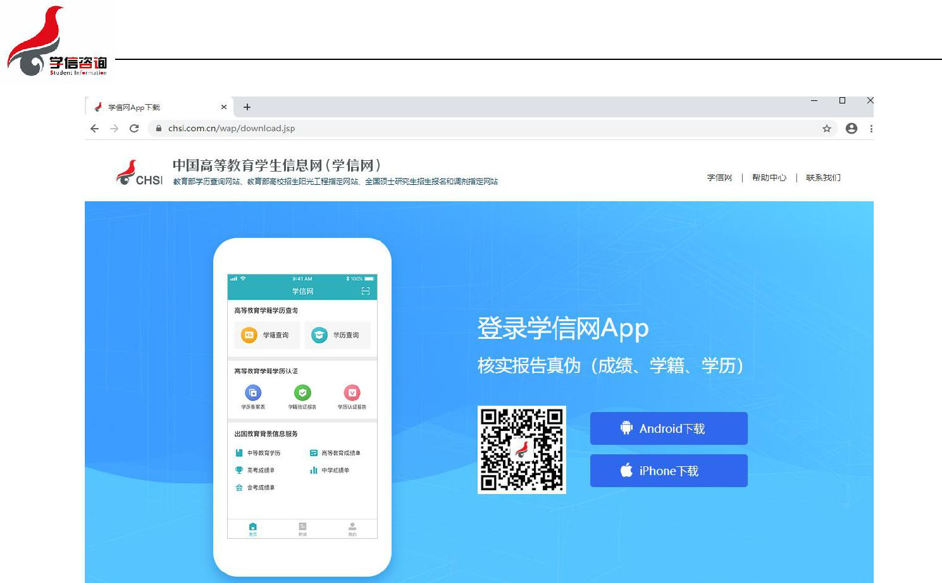

2. 注册登录

系统登录页面地址为：https://bm.chsi.com.cn/ycms/stu/school/index，使用学信网账

号登录。

2.1. 注册

进入系统登录页面，点击【注册】按钮，进入学信网账号注册页面。账号注册需提供考生

的手机号及短信验证码、姓名、证件号码等信息，设置密码后，即可完成注册。请牢记账号及

密码。已有学信网账号的无需再次注册，如忘记用户名或密码可根据登录页面提示进行找回。

2.2. 登录

进入系统登录页面，使用手机号或身份证号、密码，即可登录。登录后，请认真仔细阅读学信网用户协议和隐私政策，勾选“同意”方可进入系统。

- 2页 共 13页

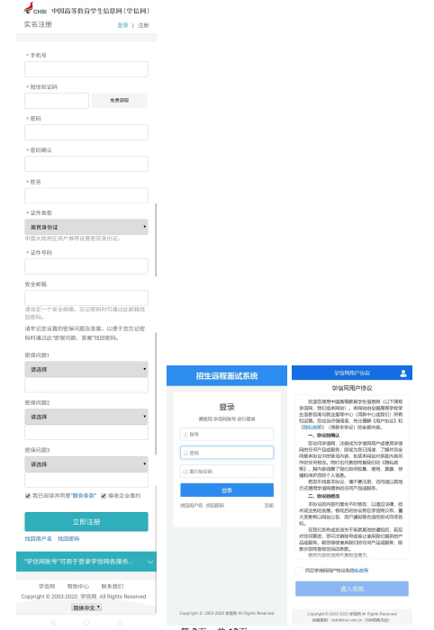
- 3页 共 13页

3. 实人验证

首次登录系统时，考生须进行实人验证，可从“支付宝 App”和“学信网 App”中任选一种方式进行验证。下面以学信网 App 为例进行介绍。
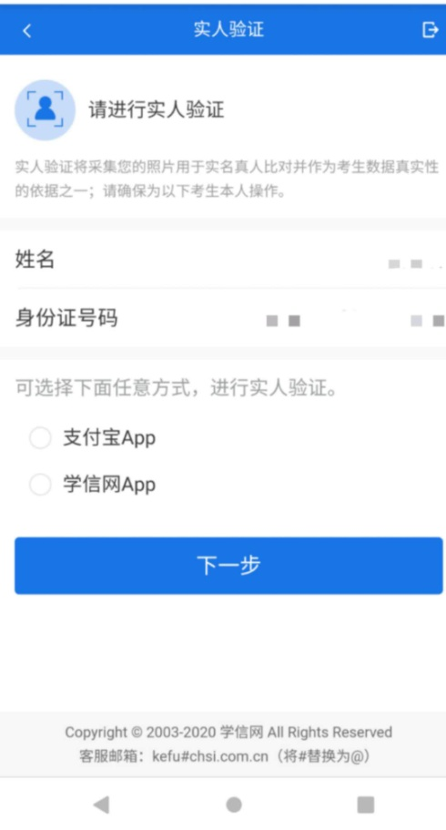

3.1. 电脑端实人验证

若考生从电脑端登录系统，则选择“学信网 App”方式后，电脑页面会显示实人验证二维

码。

- 4页 共 13页

考生使用移动设备上的学信网 App 右上角的扫一扫功能，扫描电脑页面上的二维码，此时电脑页面显示“验证中”状态，考生在移动设备的学信网 App 中按照提示进行实人验证操作。
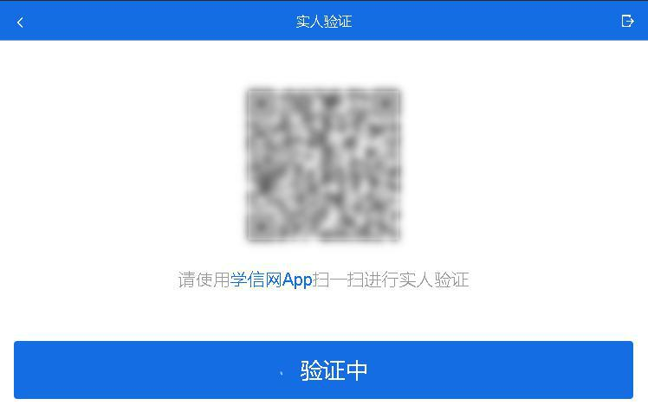

实人验证通过时，电脑页面显示“实人验证成功”，方可进行后续操作。

注意：验证不通过时，可返回重试。若实人验证不通过次数超过 3 次，则需要进入人工身份认证流程。

3.2. 移动端实人验证

若考生从移动设备登录系统，则选择“学信网 App”方式后，在移动设备页面点击【开始】，按照提示进行实人验证操作，完成后点击“返回首页”回到原操作的浏览器进行后续操作。

- 5页 共 13页

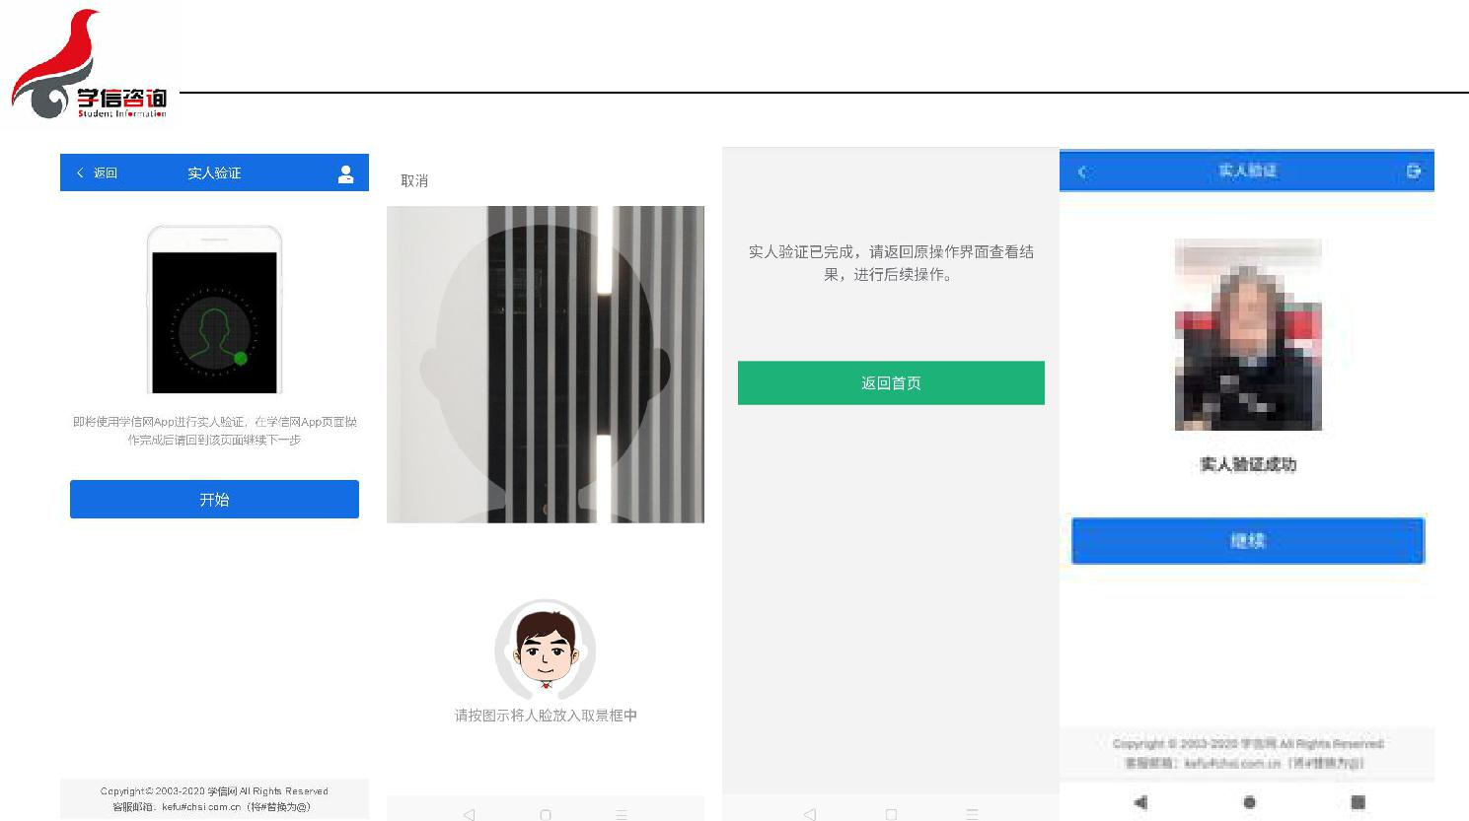

4. 查阅系统须知及考试信息

实人验证通过后，请认真仔细阅读系统须知！点击【下一步】可查看考生所报考的学校，选报考学校后，点击【下一步】可查看考试信息。
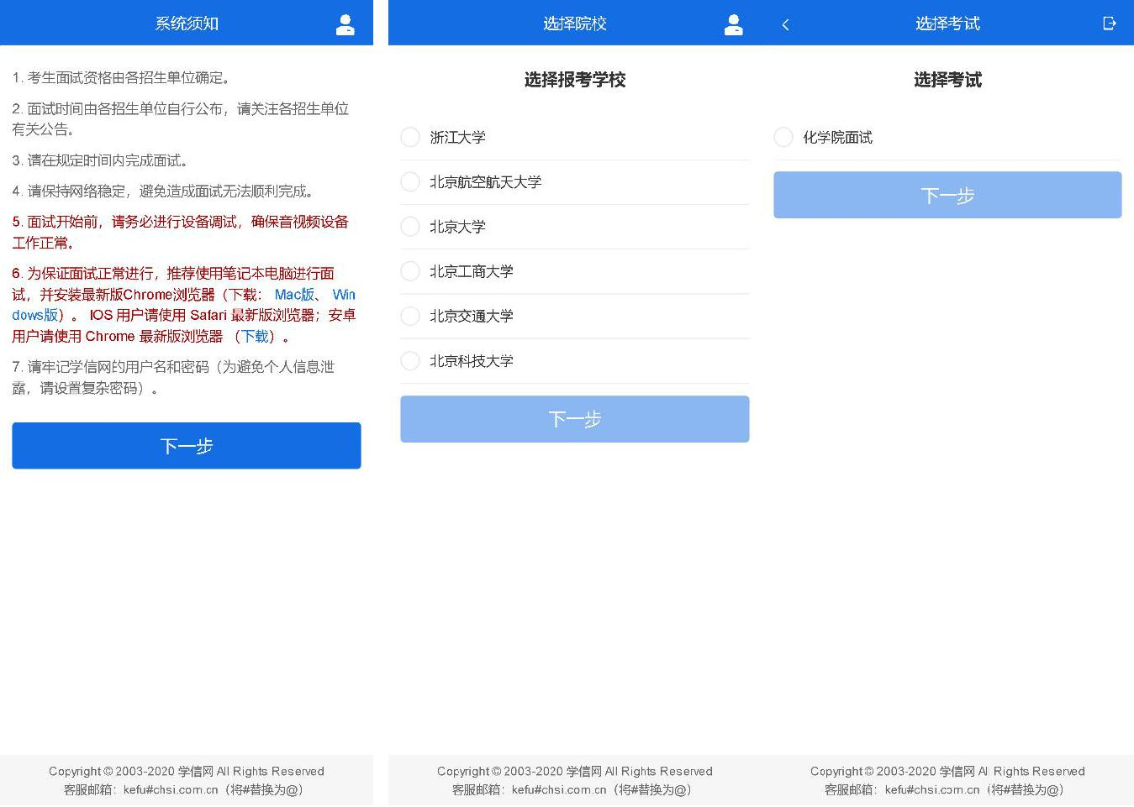

- 6页 共 13页

5. 考试流程

5.1. 确认准考信息、承诺书

选择本次要参加的考试后，进入准考信息确认界面。考生应仔细核对个人信息，确认无误

后再点击【确认】按钮进入考试承诺书阅读界面。请考生认真仔细阅读，勾选“我已阅读相关

协议”并点击【同意】按钮。
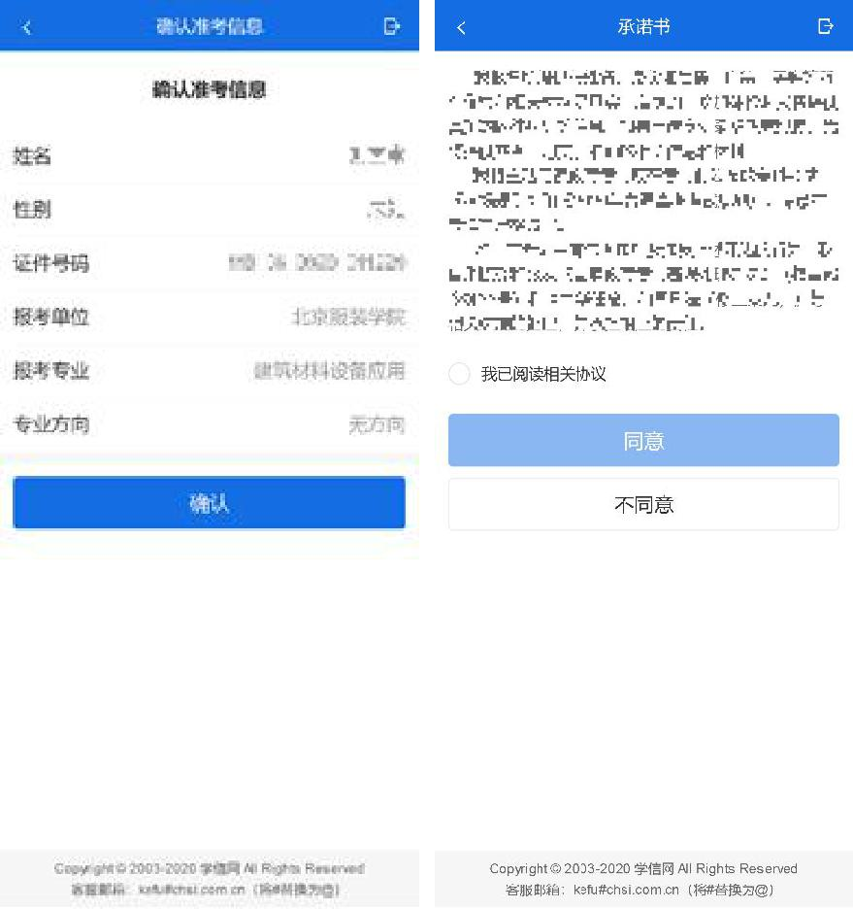

5.2. 交费及面试材料

同意承诺书后，进入面试信息界面。考生可在此进入交费、提交面试材料及我的面试页面。

- 7页 共 13页

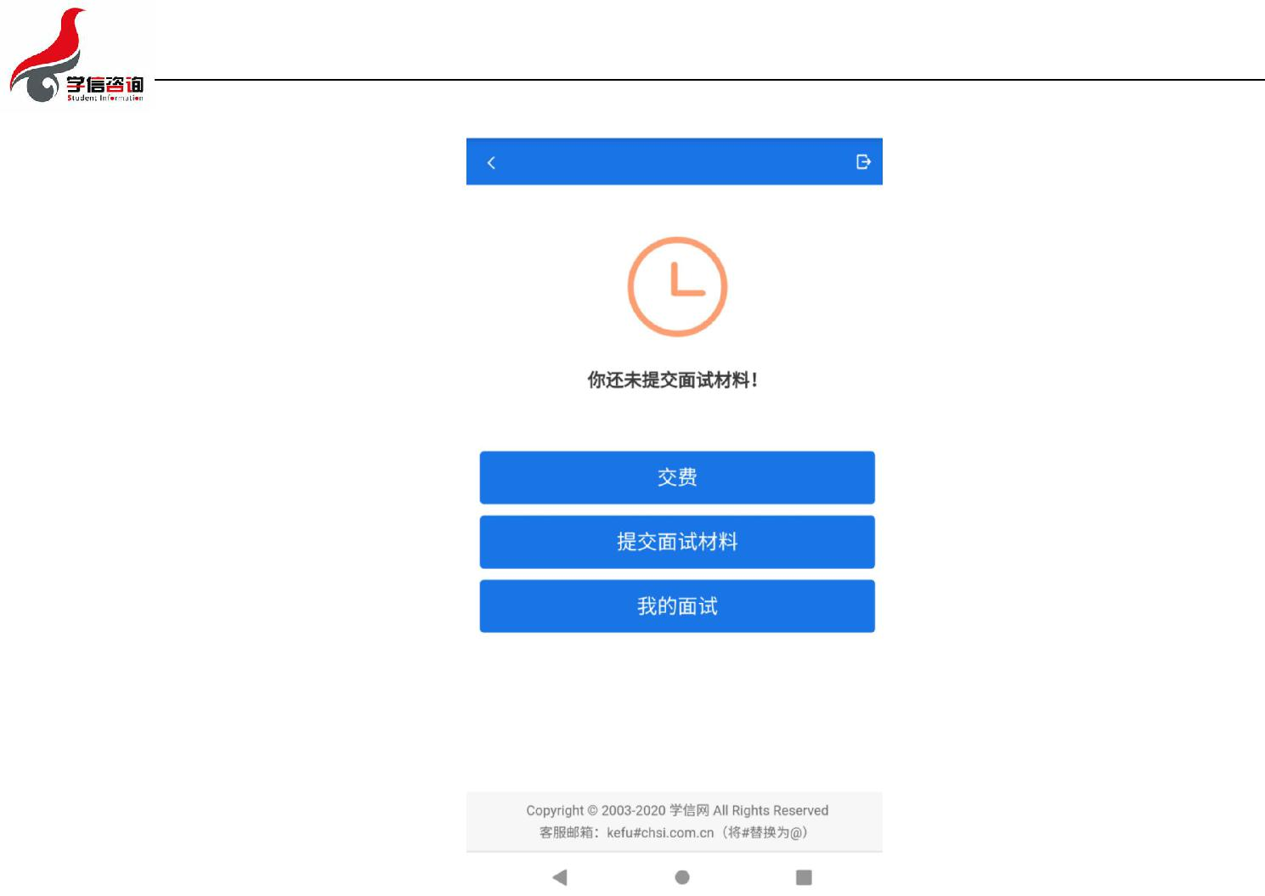

5.2.1. 交费

若高校要求考生在线支付考试费用，则考生须在规定时间内交费成功后才能进入面试。

注意：面试是否需要交费由学校设置，若学校设置不需要交费，此处不显示【交费】按钮。

5.2.2. 提交面试材料

若高校要求考生提供面试附加材料，则考生需在规定时间内按高校要求上传。同一个面试

的所有必填材料都添加后，方可点击【提交】按钮提交至高校审阅。材料一旦提交，不可修改。

- 8页 共 13页

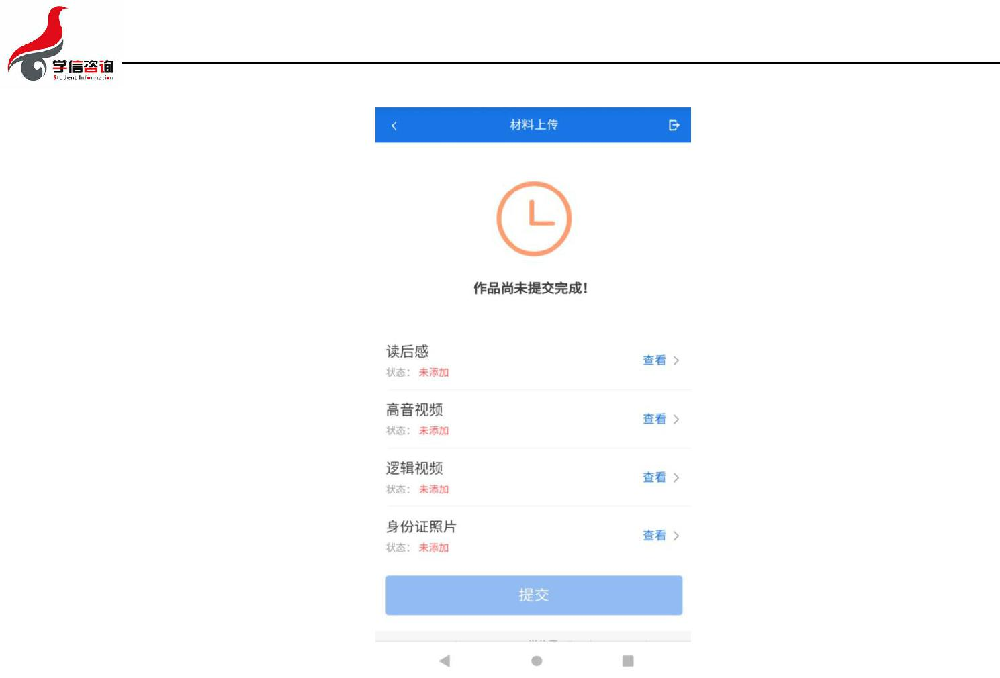

文字类型的材料需按高校要求输入文字内容到文本框中保存。视频、音频、图片类型的材料，需按学校规定的格式、数量、大小等要求上传并保存。

注意：面试材料要求由学校设置，分必填和非必填项。必填项的材料要求考生必须上传并提交，才可进入面试；非必填的材料，可传可不传，不影响后续进入面试考场。
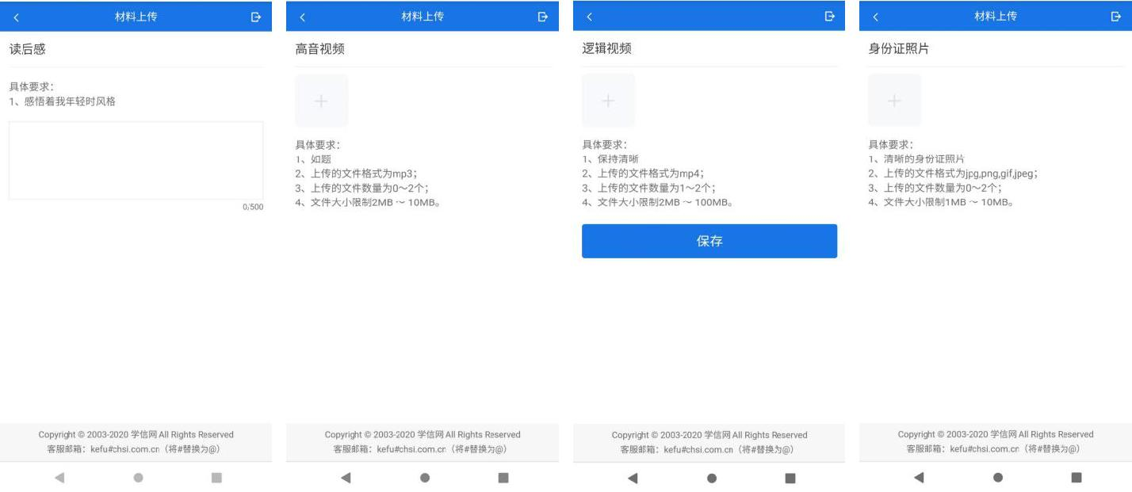

- 9页 共 13页

5.2.3. 面试列表

点击“我的面试”，进入面试列表界面。考生可以查看面试方式、面试时间要求及考场信息等。考生在面试前须再次实人验证。点击面试名称进入实人验证界面。具体见“3 实人验证”操作介绍。
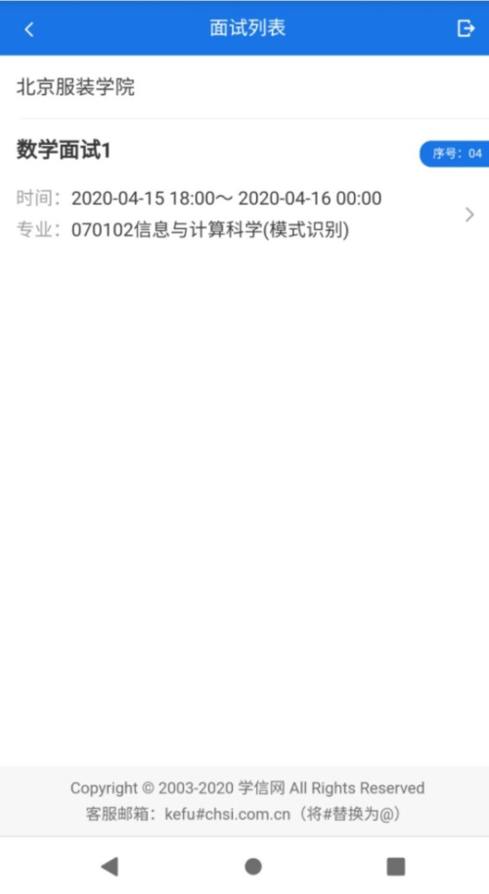

5.3. 远程面试

实人验证通过后，考生进入考场页面。考生可以查看考试起止时间、考试顺序、考官发送的群消息和私信等。

- 10页 共 13页

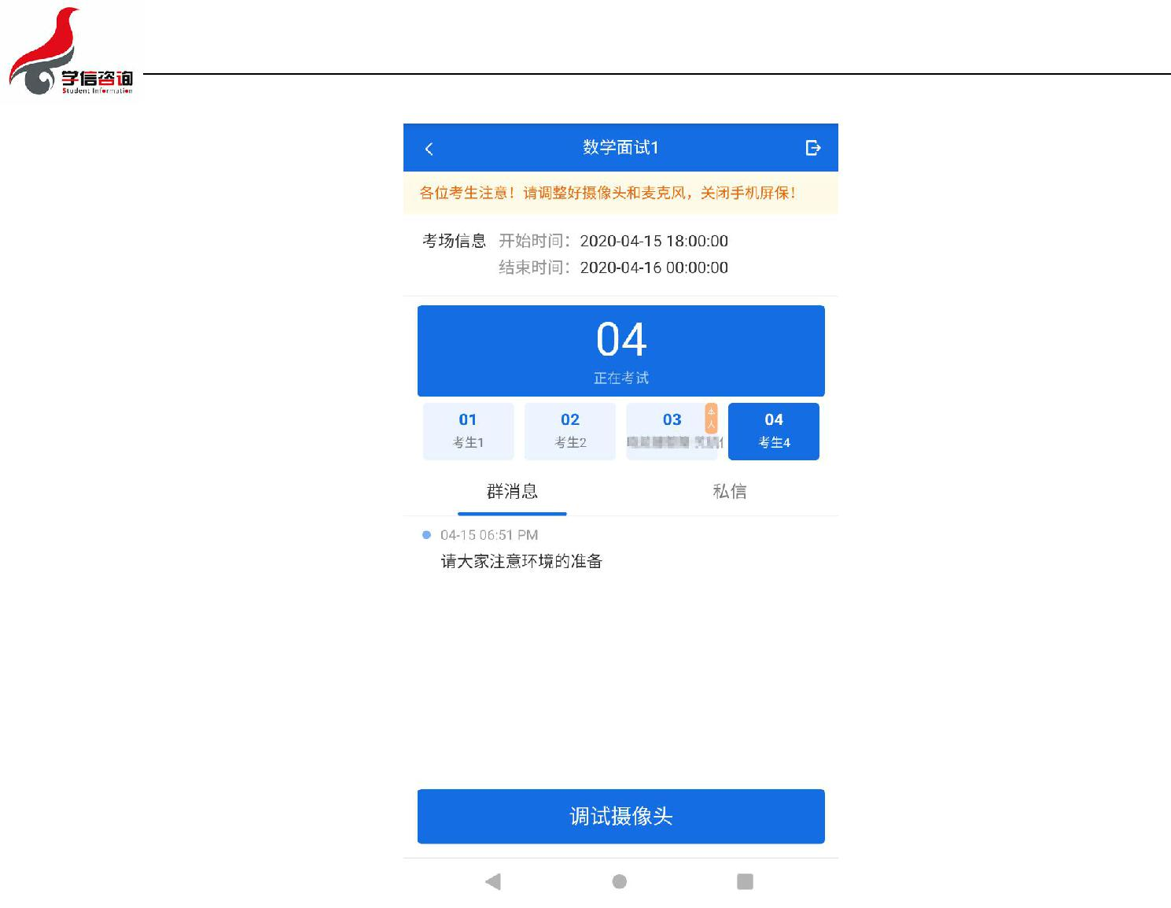

注意：考生面试时，如使用手机建议关闭手机自动锁屏，并保证设备有充足电量。

5.3.1. 调试设备

考试之前建议进行设备调试。点击【调试摄像头】按钮进入调试界面。若设备有多个摄像

头，可点击【转换摄像头】按钮转换，若设备仅有一个摄像头则不可转换。调试界面的图像无

异常后，点击【调整完毕并继续】结束调试返回考场界面。

- 11页 共 13页

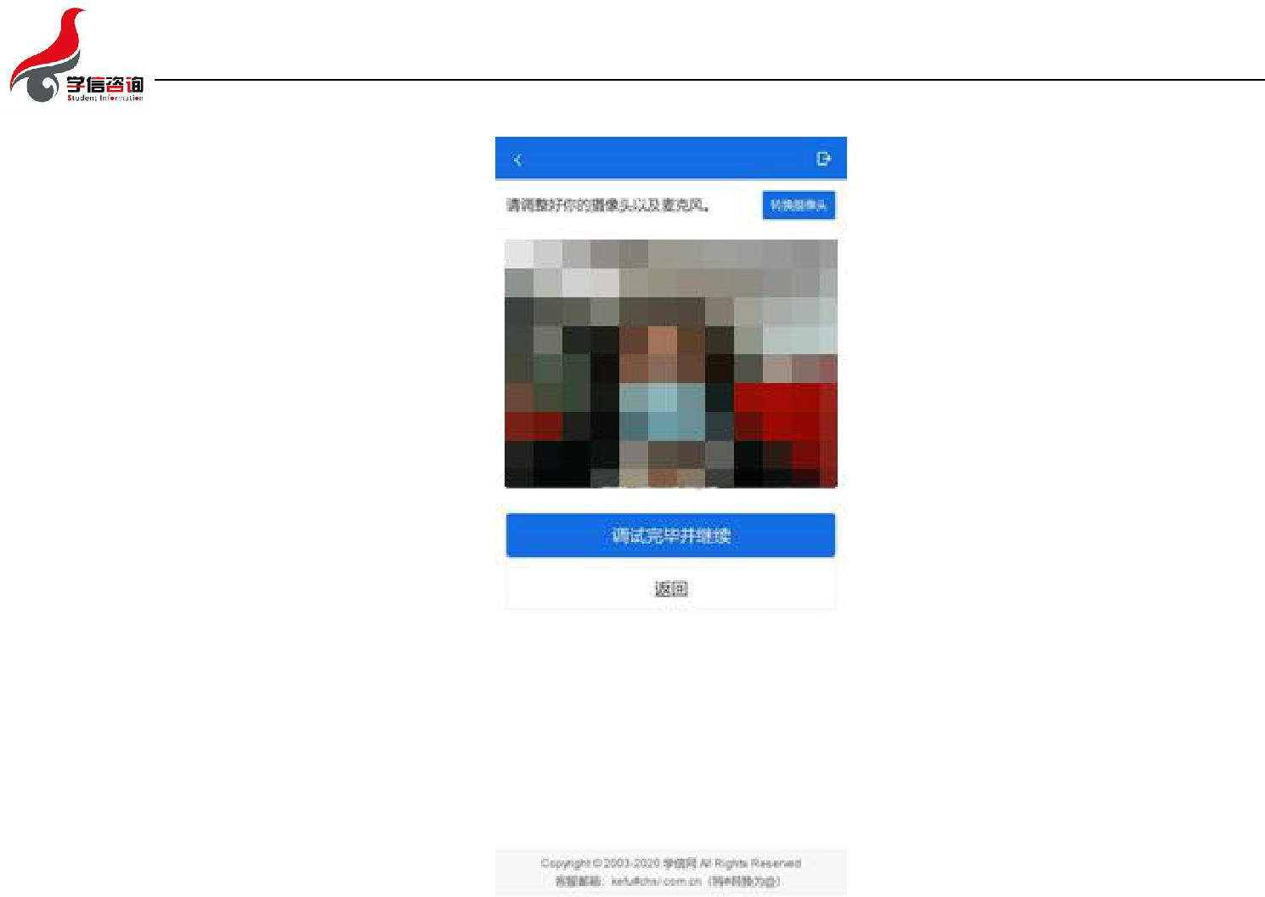

5.3.2. 远程面试

考官发起面试邀请后，考生点击【接受】即可进入视频面试环节，考生与考官可远程视频

面试。面试完成时，由考官主动结束，考生端提示“面试已结束”。请考生准时参加面试，若

被考官标记为缺考，将无法再次进入面试考场。

- 12页 共 13页

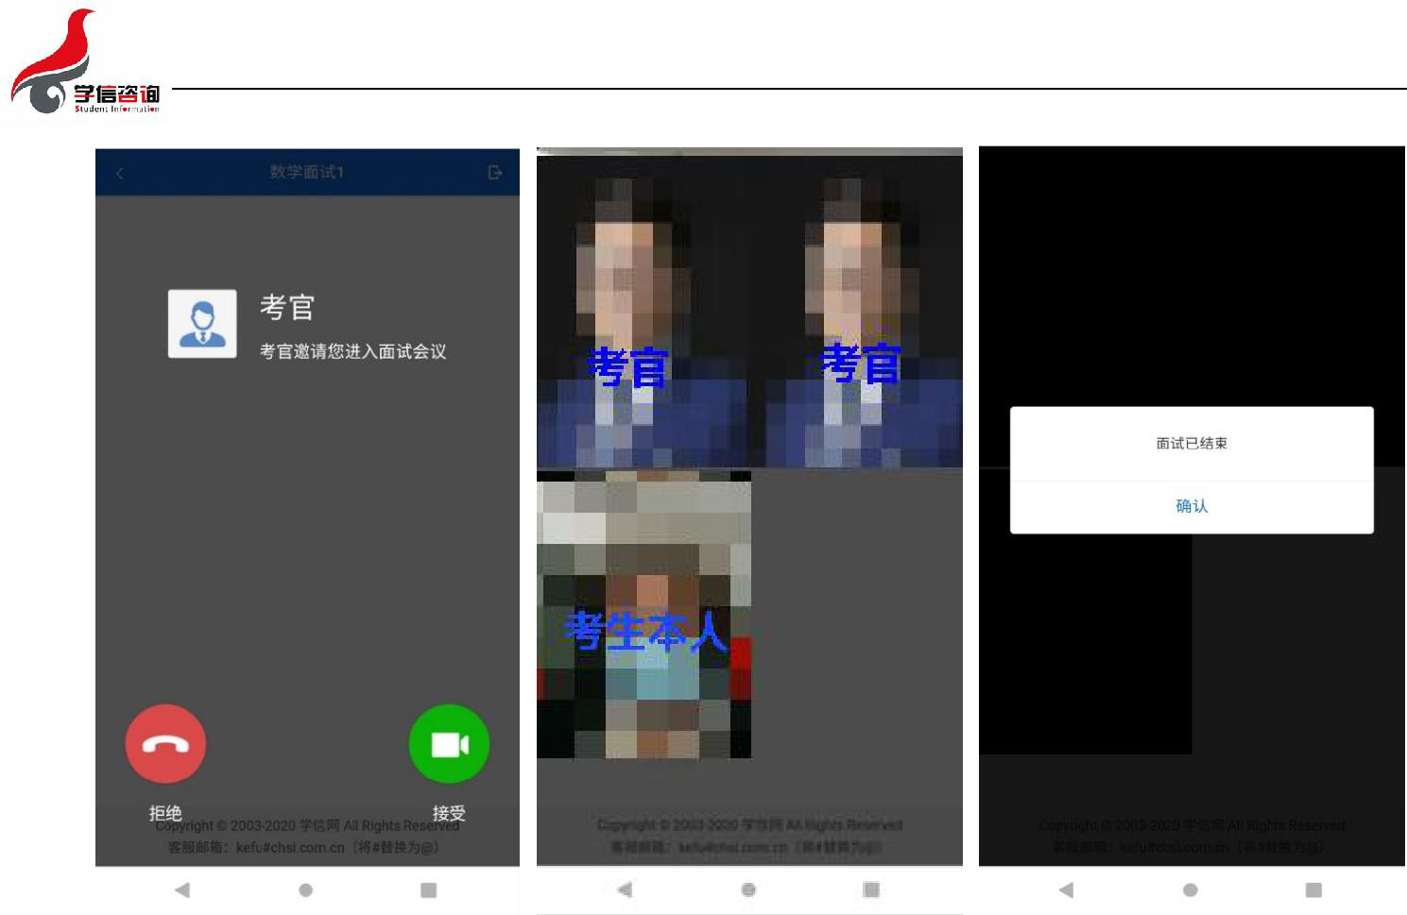

6. 常见问题

- 面试为远程实时视频方式，请考生提前确认视频设备和环境可用。需保证设备电量充足，存储空间充足，建议连接优质 Wi-Fi 网络，关闭移动设备通话、录屏、外放音乐、闹钟等可能影响面试的应用程序。若使用手机设备，建议保证手机电量充足并接通电源后再进行面试。

- 考生需提前确认面试场地的光线清楚、不逆光，面试时正对摄像头、保持坐姿端正。

